Maik Mustermann

Elektrotechniker

## KONTAKT

## +49 123 54201526

## [mustermail@muster.de](mailto:mustermail@muster.de)

Musterstraße 11

12345 Musterstadt



Berufserfahrung

### Elektrotechniker

*Gebäudetechnik-Beispiel GmbH* *| seit Jan 2022*

* Teamleiter für Instandhaltung
* Einteilung von Dienstplänen
* Instandhaltungsarbeiten an Empfangs- und Breitbandkommunikationsanlagen
* Überprüfung gebäudetechnischer Systeme

## Kenntnisse

Sicherheitssysteme im Smart Home

MS Office

## Sprachen

Deutsch

Englisch

## A1 A2 B1 B2 C1 C2

### Elektrotechniker für Energie und Gebäudetechnik

*Elektro-Beispiel GmbH* *| Jan 2019 – Juli 2021*

* Reparatur- und Wartungsdienst in der Haustechnik
* Instandhaltungsarbeiten von Beleuchtungsarbeiten
* Wartung und Reparatur von Klimaanlagen

## Soft Skills

* Handwerkliches Geschick
* Konzentrationsfähigkeit
* Teamfähigkeit

## Hobbys

* Handball
* Radfahren

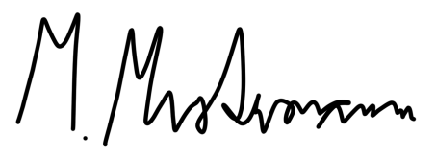

### Allgemeine Hochschulreife

*Muster-Gynmasium Musterstadt | Jun 2013*

### Elektrotechniker für Energie und Gebäudetechnik

*Musterunternehmen Beispielort* *| Okt 2016 – Dez 2018*

* Installation Photovoltaik-Anlagen
* Sicherheitsinstallationen
* Wartung und Reparatur von Gebäudeleitsystemen

Bildungsweg

### Fernstudium Energietechnik (berufsbegleitend)

*Technische Fernuniversität Musterort | April 2018 – März 2021*

Abschluss: Bachelor of Engineering (BE/B. Eng)

### Ausbildung zum Elektrotechniker für Energie und Gebäudetechnik

*Musterfirma Musterort | Sep 2013 – Aug 2016*

Musterstadt, den 01. Januar 2023

## +49 123 54201526 [mustermail@muster.de](mailto:mustermail@muster.de) Musterstraße 11, 12345 Musterstadt